 

UNIVERSIDAD AUTONOMA DE MEXICO

Anexo de Ingeniería

Fundamentos de Programación

Reporte de Practica 1

Ing. Hugo Zúñiga

ALUMNO: Sánchez Jiménez Gerardo

18/ago/19

INTRODUCCION:

La formación de un ingeniero necesita obligatoriamente empezar a dominar no solo un programa, sino un conjunto de ellos. Es fundamental empezar desde el principio y existen una diversidad de herramientas para poder empezar el lenguaje y la aplicación de programación:

Un repositorio es el directorio de trabajo usado para organizar un proyecto, aquí se encuentran todos los archivos que integran nuestro proyecto, y en el caso de Git, todos los archivos necesarioGithub

Github es una plataforma de almacenamiento para control de versiones y colaboración. Esta plataforma nos permite almacenar nuestros repositorios de una forma fácil y rápida, además nos da herramientas para el mejor control del proyecto, posibilidad de agregar colaboradores, notificaciones, herramientas gráficas y mucho más para llevar acabo el control de versiones.

REPORTE(EVIDENCIAS):



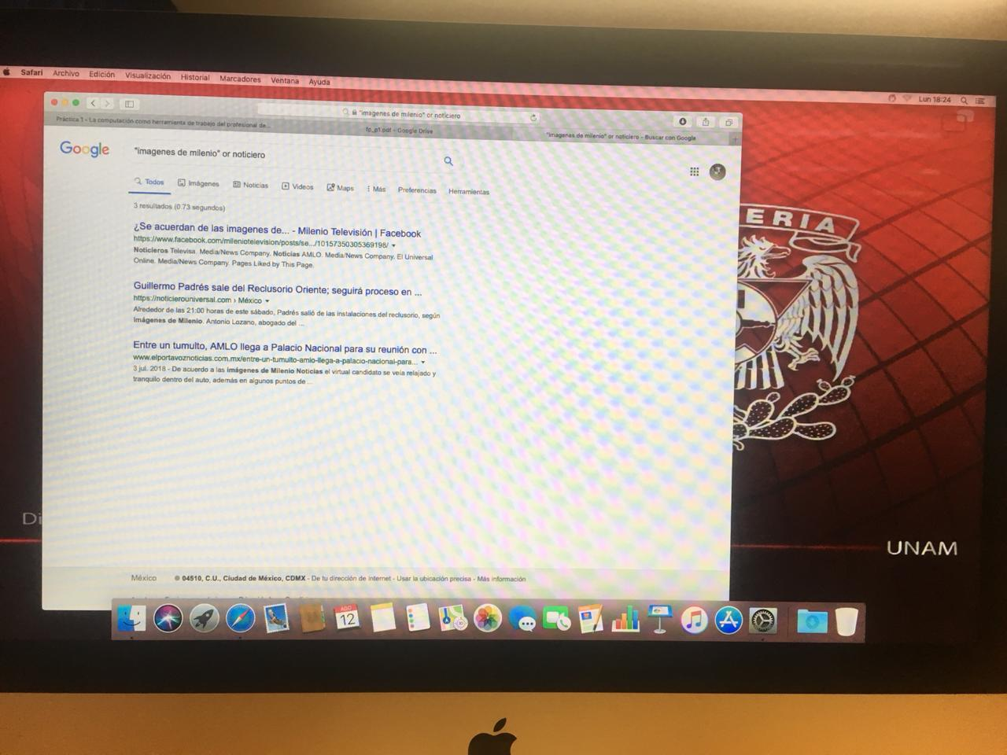

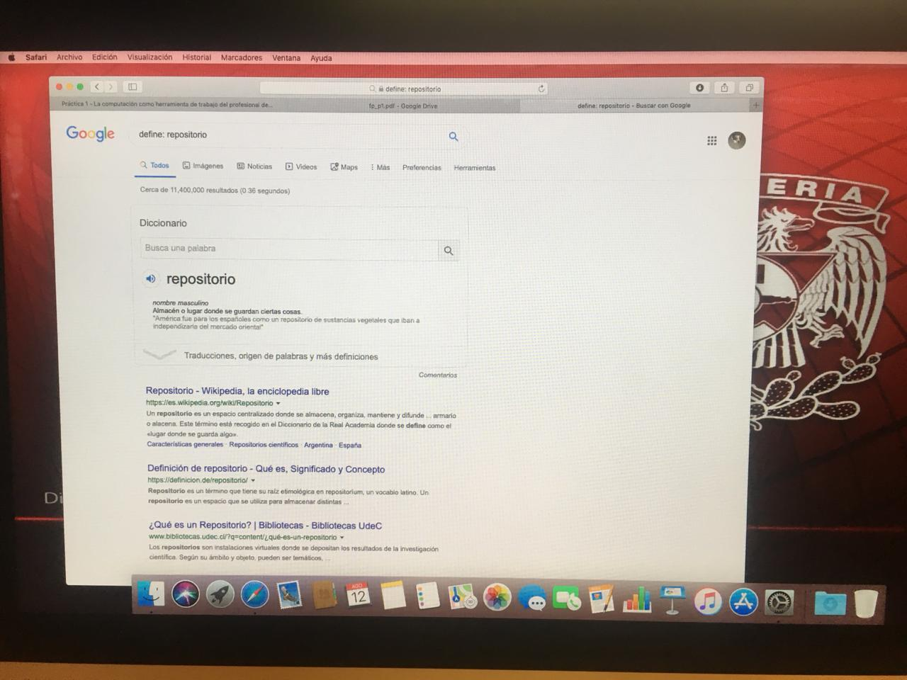



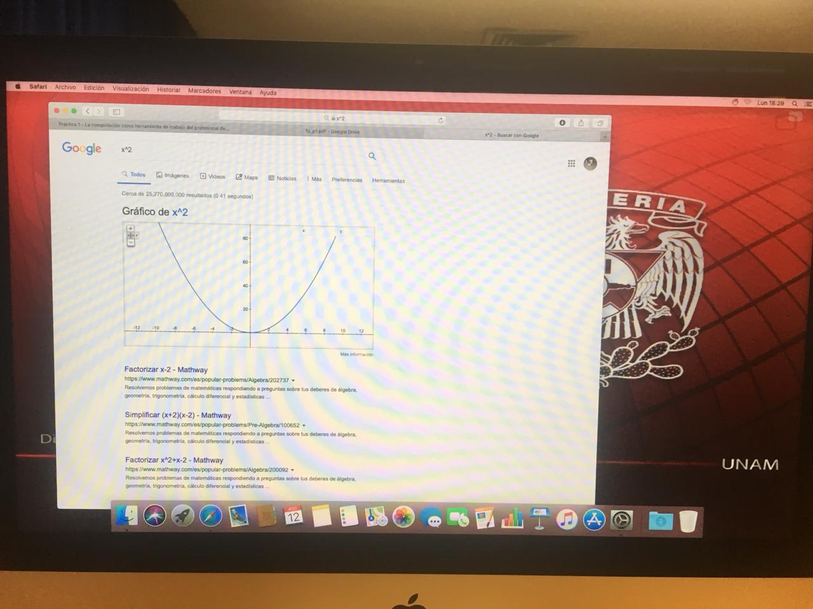

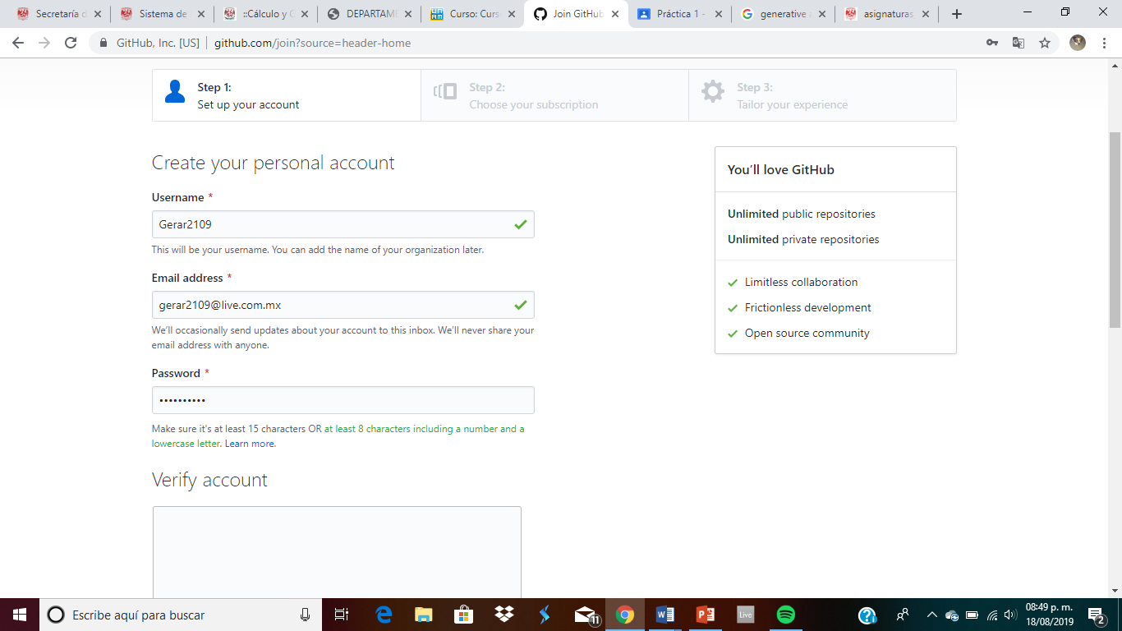

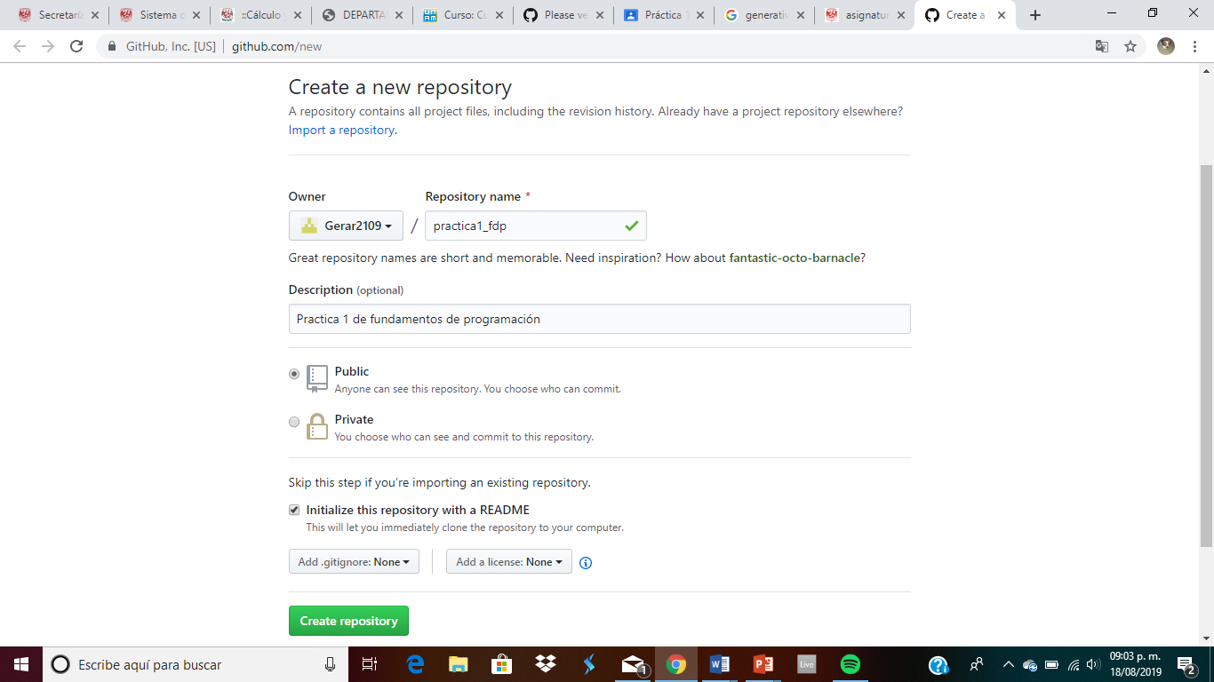

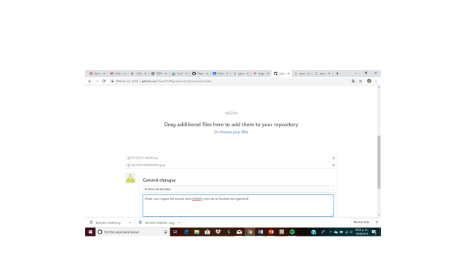

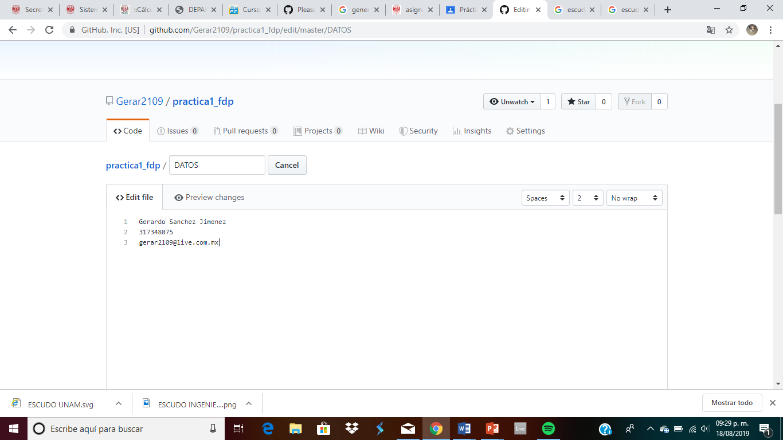

CONCLUSIONES:

El internet ofrece demasiadas herramientas de trabajo y de almacenamiento de software el cual nos brinda demasiada ayuda para concretar de mejor forma nuestros proyectos, como los repositorios, el cual hasta de forma gratuita permite el uso parcial del software de almacenamiento y gestión. Existen diversos comandos y acciones para realizar búsquedas con google los cuales facilitan los resultados con una mayor personalización de búsqueda.